МИНИСТЕРСТВО НАУКИ И ВЫСШЕГО ОБРАЗОВАНИЯ
РОССИЙСКОЙ ФЕДЕРАЦИИ
ФГАОУ ВО «СЕВЕРО-КАВКАЗСКИЙ ФЕДЕРАЛЬНЫЙ УНИВЕРСИТЕТ»
ИНСТИТУТ ПЕРСПЕКТИВНОЙ ИНЖЕНЕРИИ
МЕЖИНСТИТУТСКАЯ БАЗОВАЯ КАФЕДРА
КУРСОВОЙ ПРОЕКТ
по дисциплине
«Программная инженерия»
на тему:
«Разработка мобильного приложения «Task Planner» для
планирования задач (Android + Spring Boot)»
Выполнил:
студент 3 курса
группы ПИЖ-б-о-23-1
направления подготовки
09.03.04 «Программная инженерия»
очной формы обучения
Папикян Левон Арутюнович
_____________________ (подпись)
Руководитель проекта:
Новикова Е.Н., канд. физ.-мат. наук,
заведующий межинститутской базовой кафедры
Работа допущена к защите _______________________ ______________
(подпись руководителя) (дата)
Работа выполнена и защищена с оценкой ____________ Дата защиты ____________
Члены комиссии:
зав. межинститутской базовой кафедрой ________________ Е. Н. Новикова
доцент МИБК ________________ И. В. Свистунов
доцент МИБК ________________ З. М. Альбекова
Ставрополь, 2026 г.

Министерство науки и высшего образования Российской Федерации
Федеральное государственное автономное образовательное учреждение
высшего образования
«СЕВЕРО-КАВКАЗСКИЙ ФЕДЕРАЛЬНЫЙ УНИВЕРСИТЕТ»
УТВЕРЖДАЮ
Зав. межинститутской базовой кафедрой
департамента ЦРСиЭ, канд. физ.-мат. наук,
Новикова Е.Н.
___________________
«____» __________ 2026
Институт перспективной инженерии
Департамент цифровых, робототехнических систем и электроники
Кафедра межинститутская базовая
Направление подготовки 09.03.04 «Программная инженерия»
Направленность (профиль) «Разработка и сопровождение программного обеспечения»
ЗАДАНИЕ
на курсовой проект
студента Папикян Левон Арутюнович
по дисциплине «Программная инженерия»
1. Тема проекта: Разработка мобильного приложения для контроля распорядка дня.
2. Целью выполнения курсового проекта является:
- формирование у студента навыков аналитико-исследовательской работы;
- формирование навыков разработки мобильных приложений с использованием языка Kotlin и платформы Android;
- формирование навыков разработки серверной части с применением языка Java и фреймворка Spring Boot;
- формирование умений проектировать клиент-серверную архитектуру и применять стандартные библиотеки;
- повышение уровня профессиональной (теоретической и практической) подготовки путём углубления и закрепления знаний, полученных при изучении дисциплины «Программная инженерия»;
- развитие интереса и навыков самостоятельной работы с научной и справочной литературой, документацией;
- подготовка к самостоятельному решению прикладных задач.
3. Задачи: разработать программное обеспечение и решать практические задачи в области создания мобильных и серверных приложений; осуществлять сбор и анализ научно-технической информации, отечественного и зарубежного опыта по тематике работы; выполнять проектирование архитектуры и базы данных; использовать методики анализа и синтеза процессов функционирования программных систем.
4. Перечень подлежащих разработке вопросов:
а) по теоретической части
- Провести анализ литературных источников по теме курсового проекта, включая периодику и интернет-ресурсы;
- Сформулировать цели и задачи разработки;
- Выполнить постановку задачи, выбор и описание методов, библиотек, технологий и среды программирования.
б) по проектной части
- Составить алгоритмы для решения поставленных задач;
- Провести проектирование и моделирование процессов, данных и интерфейса с использованием методологий UML и IDEF.
в) по практической части
- Провести разработку серверной части приложения с использованием фреймворка Spring Boot;
- Провести разработку мобильного клиента с использованием платформы Android (Kotlin);
- Провести отладку и тестирование разработанного программного продукта;
- Привести описание файловой и функциональной структур приложения;
- Описать настройку рабочего окружения и файлы проекта.
5. Исходные данные: по вариантам, разработанным преподавателем (траектория В — мобильная разработка).
6. Контрольные сроки представления отдельных разделов:
25 % — теоретическая часть; 50 % — проектная часть; 75 % — практическая часть; 100 % — оформление пояснительной записки.
Дата выдачи задания «09» марта 2026 г.
Руководитель курсового проекта,
канд. физ.-мат. наук, зав. МБК ЦРСиЭ Е.Н. Новикова
Задание принял к исполнению
студент очной формы обучения,
3 курса, группы ПИЖ-б-о-23-1 Л.А. Папикян

Содержание
Введение 6
1 Теоретическая часть 8
1.1 Анализ литературных источников 8
1.2 Цели и задачи разработки 10
1.3 Выбор методов и технологий разработки 12
2 Проектная часть 15
2.1 Алгоритмы реализации программы 15
2.2 Проектирование и моделирование диаграмм 16
3 Практическая часть 25
3.1 Реализация программы 25
3.2 Тестирование 30
3.3 Структура программы 31
Заключение 37
Список литературы 39

Введение
Разработка программного обеспечения — это сложный и многогранный процесс, который требует не только владения языками программирования, но и навыков системного анализа, проектирования архитектуры и организации командной работы над кодом. Создание мобильного приложения для планирования задач представляет собой практическую задачу, объединяющую разработку клиентской мобильной части, серверной логики и проектирование базы данных.
В современном ритме жизни человеку приходится одновременно держать в голове множество дел: рабочие задачи, учебные обязанности, бытовые поручения. Существующие календари и планировщики ориентированы преимущественно на фиксацию точечных событий, привязанных к жёсткому времени, и не всегда удобны для ведения гибких списков дел на день. Это обуславливает актуальность разработки простого и удобного инструмента, позволяющего группировать задачи по дням и получать напоминания о них.
Целью данного курсового проекта является разработка функционального и удобного мобильного приложения «Task Planner», позволяющего пользователю создавать списки дел (папки), управлять задачами внутри них и синхронизировать данные с серверной частью.
Задачи курсового проекта включают:
- изучение предметной области и формирование требований к приложению;
- проектирование клиент-серверной архитектуры на основе паттерна PCMEF;
- проектирование реляционной базы данных и REST API;
- реализацию мобильного клиента на Kotlin и серверной части на Spring Boot;
- обеспечение безопасности через JWT-аутентификацию;
- тестирование функциональности приложения и оценку покрытия кода.
Данная работа направлена не только на создание полезного для пользователя инструмента, но и на углубление навыков полного цикла разработки программного обеспечения — от анализа требований до тестирования и развёртывания готового продукта.
Пояснительная записка состоит из трёх частей. В теоретической части выполнен анализ предметной области и литературных источников, сформулированы цели и задачи, обоснован выбор технологий. В проектной части приведены алгоритмы работы приложения и результаты моделирования с использованием диаграмм UML и IDEF. В практической части описаны реализация клиентской и серверной частей, результаты тестирования и структура программного кода.

1 Теоретическая часть

1.1 Анализ литературных источников
Разработка клиент-серверного мобильного приложения требует изучения нескольких взаимосвязанных областей: программирования под Android, построения серверной части на платформе Java, проектирования реляционных баз данных, обеспечения безопасности и применения архитектурных шаблонов проектирования. В данном анализе рассматриваются учебная литература, профессиональные издания, официальная документация и спецификации, посвящённые этим вопросам.
Вопросы разработки мобильных приложений для платформы Android подробно изложены в книгах Б. Филлипса «Android. Программирование для профессионалов» [2] и Д. Гриффитс «Head First. Программирование для Android на Kotlin» [3]. В них рассматриваются жизненный цикл активностей и фрагментов, построение пользовательского интерфейса и работа с локальными хранилищами данных. Особенности языка Kotlin, выбранного в качестве основного для клиентской части, описаны в издании «Kotlin в действии» [4].
Серверная часть проекта построена на фреймворке Spring Boot, методология работы с которым изложена в книгах К. Уоллса «Spring в действии» [5] и в официальной документации проекта [15]. Эти источники описывают принципы инверсии управления, работу со слоями контроллеров и сервисов, а также интеграцию с системой объектно-реляционного отображения через Spring Data JPA.
Ключевое значение для архитектуры проекта имеет работа М. Фаулера «Шаблоны корпоративных приложений» [8]. Применённые в проекте шаблоны Data Mapper, Identity Map и Lazy Load заимствованы именно из этого источника: Data Mapper обеспечивает отделение доменных сущностей от логики доступа к данным, Identity Map гарантирует уникальность объектов в рамках сессии, а Lazy Load реализует отложенную загрузку связанных коллекций. Общие принципы объектно-ориентированного проектирования и каталог паттернов приведены в классической работе Э. Гаммы и соавторов [9], а принципы построения слоистой архитектуры — в книге Р. Мартина «Чистая архитектура» [10].
Вопросы организации взаимодействия клиента и сервера опираются на принципы архитектурного стиля REST, сформулированные Р. Филдингом [19], и на стандарт описания API OpenAPI [21]. Механизм аутентификации основан на стандарте JSON Web Token (RFC 7519) [18], позволяющем реализовать безсессионную (stateless) проверку прав доступа. Требования к визуальному оформлению интерфейса определяются рекомендациями Material Design 3 [17].
Совокупность изученных источников показывает, что качественное мобильное приложение должно сочетать продуманную многоуровневую архитектуру с разделением ответственности, надёжное хранение данных и безопасный протокол взаимодействия. Эти принципы положены в основу проектирования приложения «Task Planner».
Помимо технической литературы, на этапе инициации проекта был выполнен анализ предметной области и существующего процесса планирования задач. Контекст системы в нотации IDEF0 представлен на рисунке 1: процесс «Планировать задачи» преобразует входные данные (намерения и дела пользователя) в выходные (выполненные задачи и напоминания) под управлением правил планирования и при помощи механизмов — мобильного приложения и серверной части.
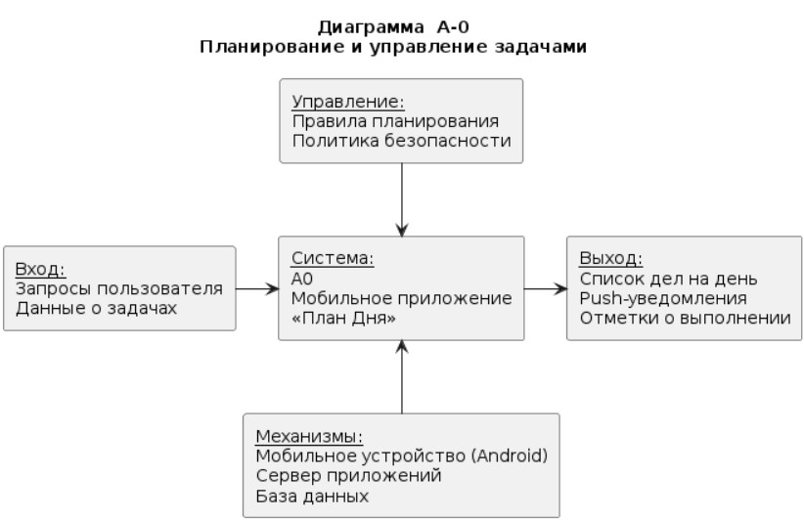
Рисунок 1 – Контекстная диаграмма IDEF0 (A-0)
Для оценки целесообразности разработки проведён SWOT-анализ существующего процесса планирования (рисунок 2). Он выявил сильные стороны (привычность бумажных и стандартных средств), слабые стороны (отсутствие напоминаний и синхронизации), возможности (создание удобного мобильного инструмента) и угрозы (конкуренция готовых приложений), что подтвердило обоснованность разработки собственного решения с акцентом на простоту и гибкую систему приоритетов.
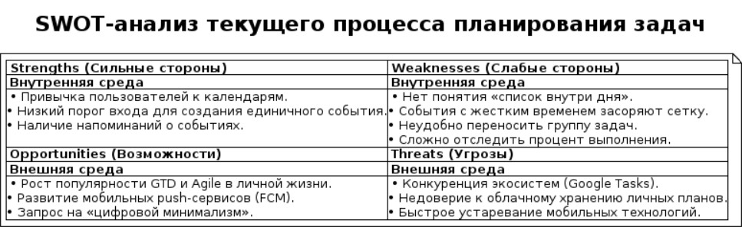
Рисунок 2 – SWOT-анализ процесса планирования

1.2 Цели и задачи разработки
Цель курсового проекта — разработка мобильного приложения «Task Planner» с серверной частью, обеспечивающего пользователю удобное управление личными задачами. Приложение позволяет создавать списки дел (папки), добавлять в них задачи с указанием даты, времени и приоритета, отмечать выполнение и получать напоминания.
Проблема, решаемая проектом, состоит в том, что существующие планировщики ориентированы на фиксацию точечных событий и не предоставляют удобного механизма группировки задач по дням с гибкой системой приоритетов. Приложение «Task Planner» закрывает эту потребность, обеспечивая фокус на выполнении набора задач, а не на жёстком расписании.
В соответствии с паспортом проекта установлены следующие ключевые показатели успеха: время создания нового списка задач — не более 30 секунд; количество экранов мобильного приложения — не менее пяти; время ответа серверного API (95-й перцентиль) — менее 500 мс; покрытие кода тестами — более 40 %.
Основные задачи проекта:
- обеспечить удобное управление задачами — реализовать интуитивный интерфейс для создания, редактирования и удаления папок, задач и подзадач;
- внедрить гибкую систему уведомлений — реализовать напоминания о предстоящих задачах по дате и времени;
- обеспечить надёжное хранение данных — создать серверную часть с REST API и реляционной базой данных для синхронизации между устройствами;
- обеспечить работу без подключения к сети за счёт локального кэширования данных в SQLite.
Ключевые показатели успеха проекта (KPI), по которым оценивается достижение поставленной цели, сведены в таблице 1.
Таблица 1 – Ключевые показатели успеха проекта
Показатель | Целевое значение
Время создания нового списка задач | не более 30 секунд
Количество экранов мобильного приложения | не менее 5
Время ответа API (95-й перцентиль) | менее 500 мс
Покрытие кода серверной части тестами | более 40 %

На этапе планирования были выявлены основные риски проекта и определены стратегии реагирования на них (таблица 2).
Таблица 2 – Ключевые риски проекта и стратегии реагирования
Риск | Стратегия реагирования
Сложность реализации push-уведомлений | Раннее изучение механизмов планирования уведомлений Android, использование готовых библиотек.
Потеря данных при отсутствии сети | Обязательное локальное кэширование в SQLite с последующей синхронизацией при появлении сети.
Неверная оценка трудозатрат на интерфейс | Использование стандартных компонентов Material Design для ускорения разработки.

1.3 Выбор методов и технологий разработки
Для реализации проекта выбран стек технологий, соответствующий траектории «Мобильная разработка». Клиентская часть разрабатывается на языке Kotlin для платформы Android с применением компонентов Material Design 3, библиотеки Retrofit2 для работы с сетью и встроенной базы данных SQLite для локального кэширования. Серверная часть реализуется на языке Java 17 с использованием фреймворка Spring Boot 3.x, модулей Spring Security и Spring Data JPA.
В качестве серверной системы управления базами данных выбрана PostgreSQL, обеспечивающая поддержку транзакций ACID, ссылочную целостность и развитые средства индексирования. Аутентификация пользователей реализована на основе JSON Web Token (JWT) и алгоритма хеширования паролей BCrypt. Документирование REST API выполнено с помощью спецификации OpenAPI 3 и интерфейса Swagger UI.
Архитектура системы построена на основе адаптированного паттерна PCMEF (Presentation-Control-Mediator-Entity-Foundation). Выбор технологий зафиксирован в виде архитектурных решений (ADR). Так, выбор Spring Boot обоснован тем, что он является стандартом де-факто для Java-серверов, имеет большое сообщество и встроенную поддержку всех необходимых компонентов. Выбор PostgreSQL обусловлен полной поддержкой транзакций и возможностями индексирования, а выбор JWT — отсутствием необходимости хранить сессии на сервере, что упрощает масштабирование.
Средой разработки серверной части выступает IntelliJ IDEA, мобильного клиента — Android Studio. Сборка проектов выполняется системами Maven (сервер) и Gradle (клиент). Исходный код размещён в публичном репозитории системы контроля версий Git.
Разработка велась с применением системы контроля версий Git: каждый завершённый этап (бизнес-анализ, проектирование требований, архитектура, база данных, реализация, рефакторинг, интерфейс) фиксировался отдельным набором документов и кода в репозитории. Такой подход обеспечил прослеживаемость изменений и соответствие контрольным срокам, установленным заданием на курсовой проект.
Сводная информация о применённом стеке технологий приведена в таблице 3.
Таблица 3 – Стек технологий проекта
Уровень | Технология
Мобильное приложение | Android (Kotlin), Material Design 3, Retrofit2, SQLite
Серверная часть | Java 17, Spring Boot 3.x, Spring Security, Spring Data JPA
База данных (сервер) | PostgreSQL
Аутентификация | JWT (JSON Web Token) + BCrypt
Документация API | OpenAPI 3 (Swagger UI)
Архитектура | PCMEF (Presentation-Control-Mediator-Entity-Foundation)

Принятые на этапе проектирования архитектурные решения зафиксированы в виде записей ADR (Architecture Decision Record). Краткое содержание ключевых решений и их обоснование приведены в таблице 4.
Таблица 4 – Архитектурные решения (ADR)
№ | Решение | Обоснование
ADR-1 | Архитектурный стиль PCMEF | Чёткое разделение слоёв, тестируемость, независимая разработка клиента и сервера.
ADR-2 | Серверный фреймворк Spring Boot 3.x | Стандарт де-факто для Java, большое сообщество, встроенная поддержка REST, JPA, Security.
ADR-3 | СУБД PostgreSQL | Поддержка ACID-транзакций, индексирование, открытый исходный код.
ADR-4 | Аутентификация через JWT | Stateless-подход без хранения сессий, упрощает масштабирование, поддержан Spring Security.
ADR-5 | Документирование через OpenAPI 3 | Автоматическая генерация интерактивной документации, удобство тестирования в Swagger UI.

2 Проектная часть

2.1 Алгоритмы реализации программы
Работа приложения строится вокруг иерархической структуры данных «Пользователь → Папка → Задача → Подзадача». Алгоритмы реализуют как клиентскую логику отображения и кэширования, так и серверную логику обработки запросов и хранения данных.
Алгоритм аутентификации пользователя начинается с ввода логина и пароля на экране входа. Мобильное приложение отправляет POST-запрос на эндпоинт /api/auth/login. Сервер находит пользователя по логину, сравнивает BCrypt-хеш введённого пароля с сохранённым, и в случае совпадения генерирует JWT-токен, содержащий идентификатор и роль пользователя. Токен возвращается клиенту и сохраняется в защищённом хранилище устройства (SharedPreferences). Все последующие запросы к защищённым эндпоинтам сопровождаются заголовком Authorization: Bearer <токен>.
Алгоритм создания списка дел использует стратегию «локально, затем на сервере» и состоит из следующих шагов:
- пользователь вводит название папки и выбирает приоритет (цвет), нажимает «Создать»;
- приложение проверяет корректность данных (название не пустое);
- запись сохраняется в локальной базе SQLite и сразу отображается в интерфейсе;
- асинхронно выполняется POST-запрос /api/tasklists с JWT-токеном;
- сервер сохраняет папку в PostgreSQL и возвращает её серверный идентификатор;
- полученный идентификатор сохраняется в локальной записи для последующей синхронизации;
- при отсутствии сети запись остаётся с признаком «ожидает синхронизации» и отправляется при восстановлении соединения.
Алгоритм каскадного удаления реализует удаление папки вместе со всеми вложенными задачами. Перед локальным удалением приложение считывает серверные идентификаторы всех задач папки, затем удаляет папку из SQLite (каскадно удаляя задачи), после чего асинхронно отправляет на сервер запрос DELETE. На стороне сервера ограничение ON DELETE CASCADE в базе данных автоматически удаляет все связанные строки.
Алгоритм определения статуса задачи проверяет дату исполнения: если дата прошла, а задача не отмечена выполненной, её статус автоматически меняется на «Просрочена» (OVERDUE). Алгоритм напоминаний опрашивает базу данных на наличие неотправленных напоминаний, время срабатывания которых наступило, и инициирует push-уведомление на устройство пользователя.
Алгоритм синхронизации при входе в систему обеспечивает загрузку актуальных данных с сервера: после успешной аутентификации приложение запрашивает у сервера список всех папок пользователя, а затем для каждой папки — её задачи. Полученные данные сохраняются в локальной базе SQLite, после чего интерфейс отображает их пользователю. Благодаря этому при работе с нескольких устройств пользователь всегда видит единый, согласованный набор задач.

2.2 Проектирование и моделирование диаграмм
Проектирование системы выполнено с применением языка моделирования UML и методологии IDEF. На этапе анализа требований построена диаграмма вариантов использования (рисунок 3), описывающая взаимодействие акторов с системой.
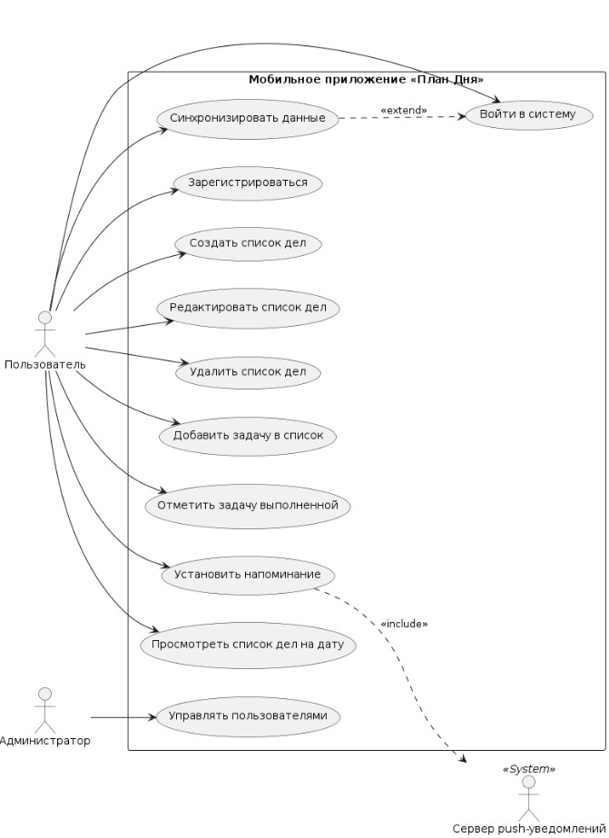
Рисунок 3 – Диаграмма вариантов использования (Use Case)
В системе выделены три актора, описание которых приведено в таблице номер 5.
Таблица 5 – Акторы системы
Актор | Описание
Пользователь | Основной пользователь, управляющий своими папками, задачами и подзадачами.
Администратор | Привилегированный пользователь, управляющий учётными записями (отдельный интерфейс).
Сервер push-уведомлений | Внешняя система доставки напоминаний на устройства пользователей.

Полный перечень прецедентов системы (всего одиннадцать) представлен в таблице 6.
Таблица 6 – Перечень вариантов использования
ID | Прецедент | Краткое описание
UC1 | Зарегистрироваться | Создание новой учётной записи в системе.
UC2 | Войти в систему | Аутентификация по логину и паролю, получение JWT-токена.
UC3 | Создать список дел | Создание контейнера задач, привязанного к дате.
UC4 | Редактировать список дел | Изменение названия списка или даты исполнения.
UC5 | Удалить список дел | Удаление списка со всеми вложенными задачами.
UC6 | Добавить задачу в список | Создание новой задачи внутри выбранного списка.
UC7 | Отметить задачу выполненной | Изменение статуса задачи на «Выполнена».
UC8 | Установить напоминание | Настройка времени и текста push-уведомления.
UC9 | Просмотреть список дел | Отображение папок и задач пользователя.
UC10 | Синхронизировать данные | Обмен данными с сервером (ручной/автоматический).
UC11 | Управлять пользователями | Просмотр и блокировка учётных записей (администратор).

Структура предметной области отражена в доменной модели (рисунок 4), которая описывает основные сущности системы и связи между ними.
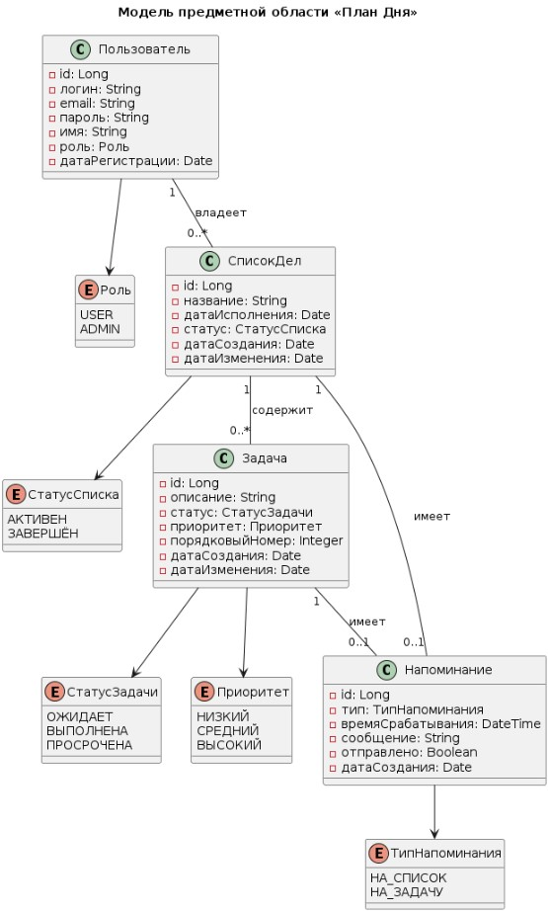
Рисунок 4 – Модель предметной области (Domain Model)
Связи между сущностями приведены в таблице 7.

Таблица 7 – Связи между сущностями предметной области
Связь | Мощность | Описание
Пользователь → Папка | 1 : N | Один пользователь владеет многими папками.
Папка → Задача | 1 : N | Одна папка содержит много задач.
Задача → Подзадача | 1 : N | Одна задача содержит много подзадач.
Задача → Напоминание | 1 : 0..1 | На задачу можно установить одно напоминание.

Архитектура приложения спроектирована по адаптированному паттерну PCMEF, диаграмма пакетов которого приведена на рисунке 5.
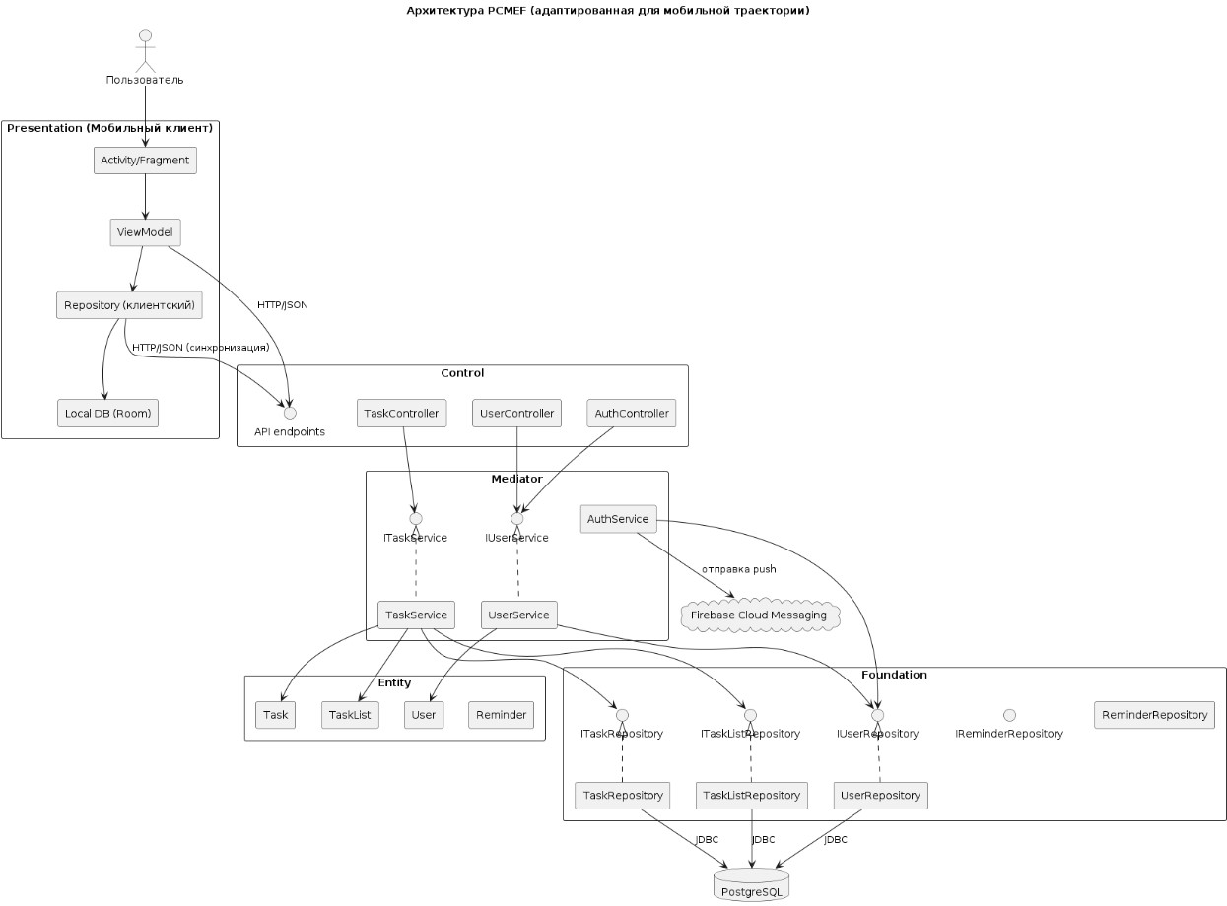
Рисунок 5 – Диаграмма пакетов архитектуры PCMEF
Слой Presentation вынесен на мобильное устройство и реализует экраны, ViewModel и локальное кэширование. Слои Control (REST-контроллеры), Mediator (сервисы бизнес-логики), Entity (JPA-сущности) и Foundation (репозитории) размещены на сервере. Зависимости направлены строго сверху вниз, обратных зависимостей нет, а взаимодействие клиента и сервера осуществляется исключительно через REST API. Граф зависимостей компонентов системы показан на рисунке 6.
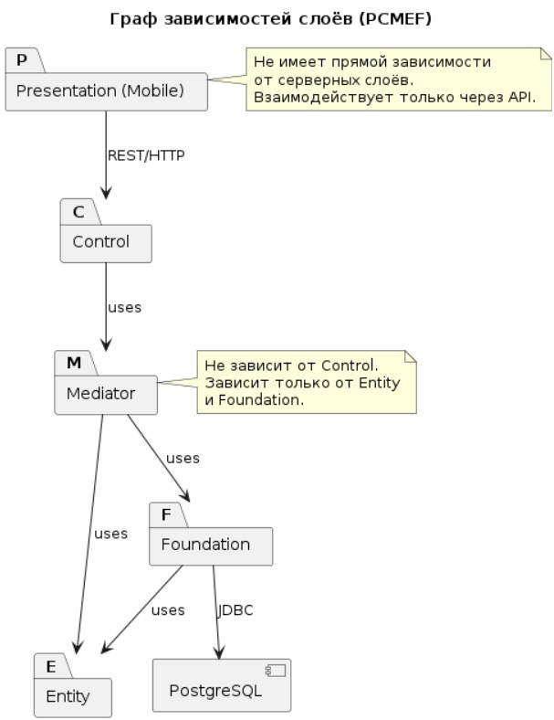
Рисунок 6 – Граф зависимостей компонентов
Логическая модель данных представлена ER-диаграммой (рисунок 7). База данных включает четыре основные таблицы: users, task_lists, tasks и reminders.
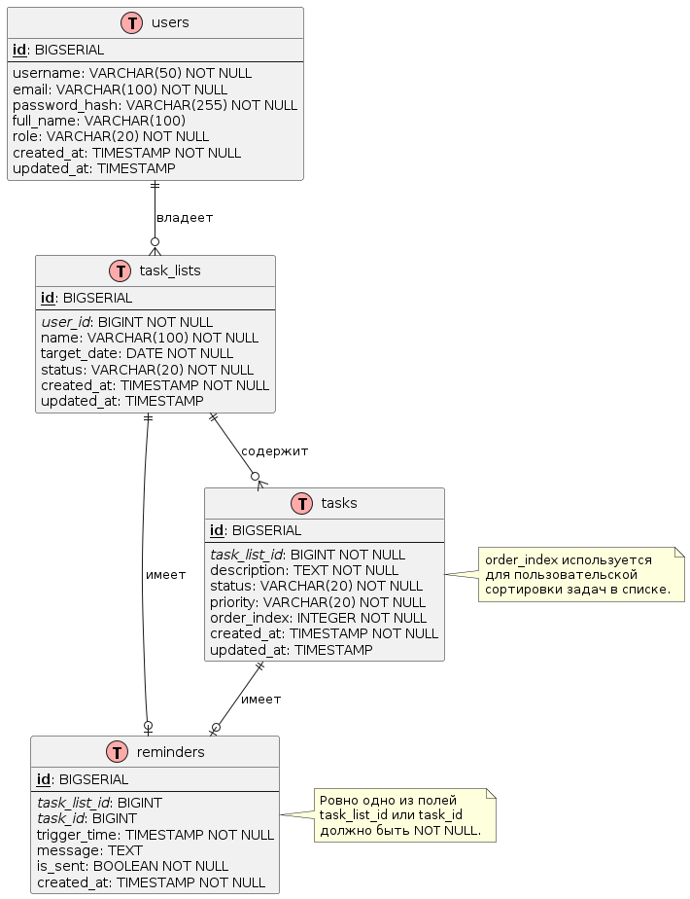
Рисунок 7 – ER-диаграмма базы данных
Структура основной таблицы tasks (задачи) приведена в таблице 8 в качестве примера проектирования физической модели данных.
Таблица 8 – Структура таблицы tasks
Столбец | Тип | Описание
id | BIGSERIAL | Первичный ключ.
task_list_id | BIGINT | Внешний ключ на task_lists (родительский список).
description | TEXT | Текст задачи.
status | VARCHAR(20) | Статус: PENDING, COMPLETED, OVERDUE.
priority | VARCHAR(20) | Приоритет: LOW, MEDIUM, HIGH, URGENT.
order_index | INTEGER | Порядок сортировки в интерфейсе.
created_at | TIMESTAMP | Дата создания.
updated_at | TIMESTAMP | Дата последнего изменения.

Для обеспечения ссылочной целостности применены внешние ключи с правилом ON DELETE CASCADE, а для ускорения выборок — индексы по полям (user_id, target_date) для папок и (task_list_id, order_index) для задач. Детальная структура классов всех слоёв системы отражена на диаграмме классов (рисунок 8), на которой указаны поля, их типы и взаимосвязи между классами.
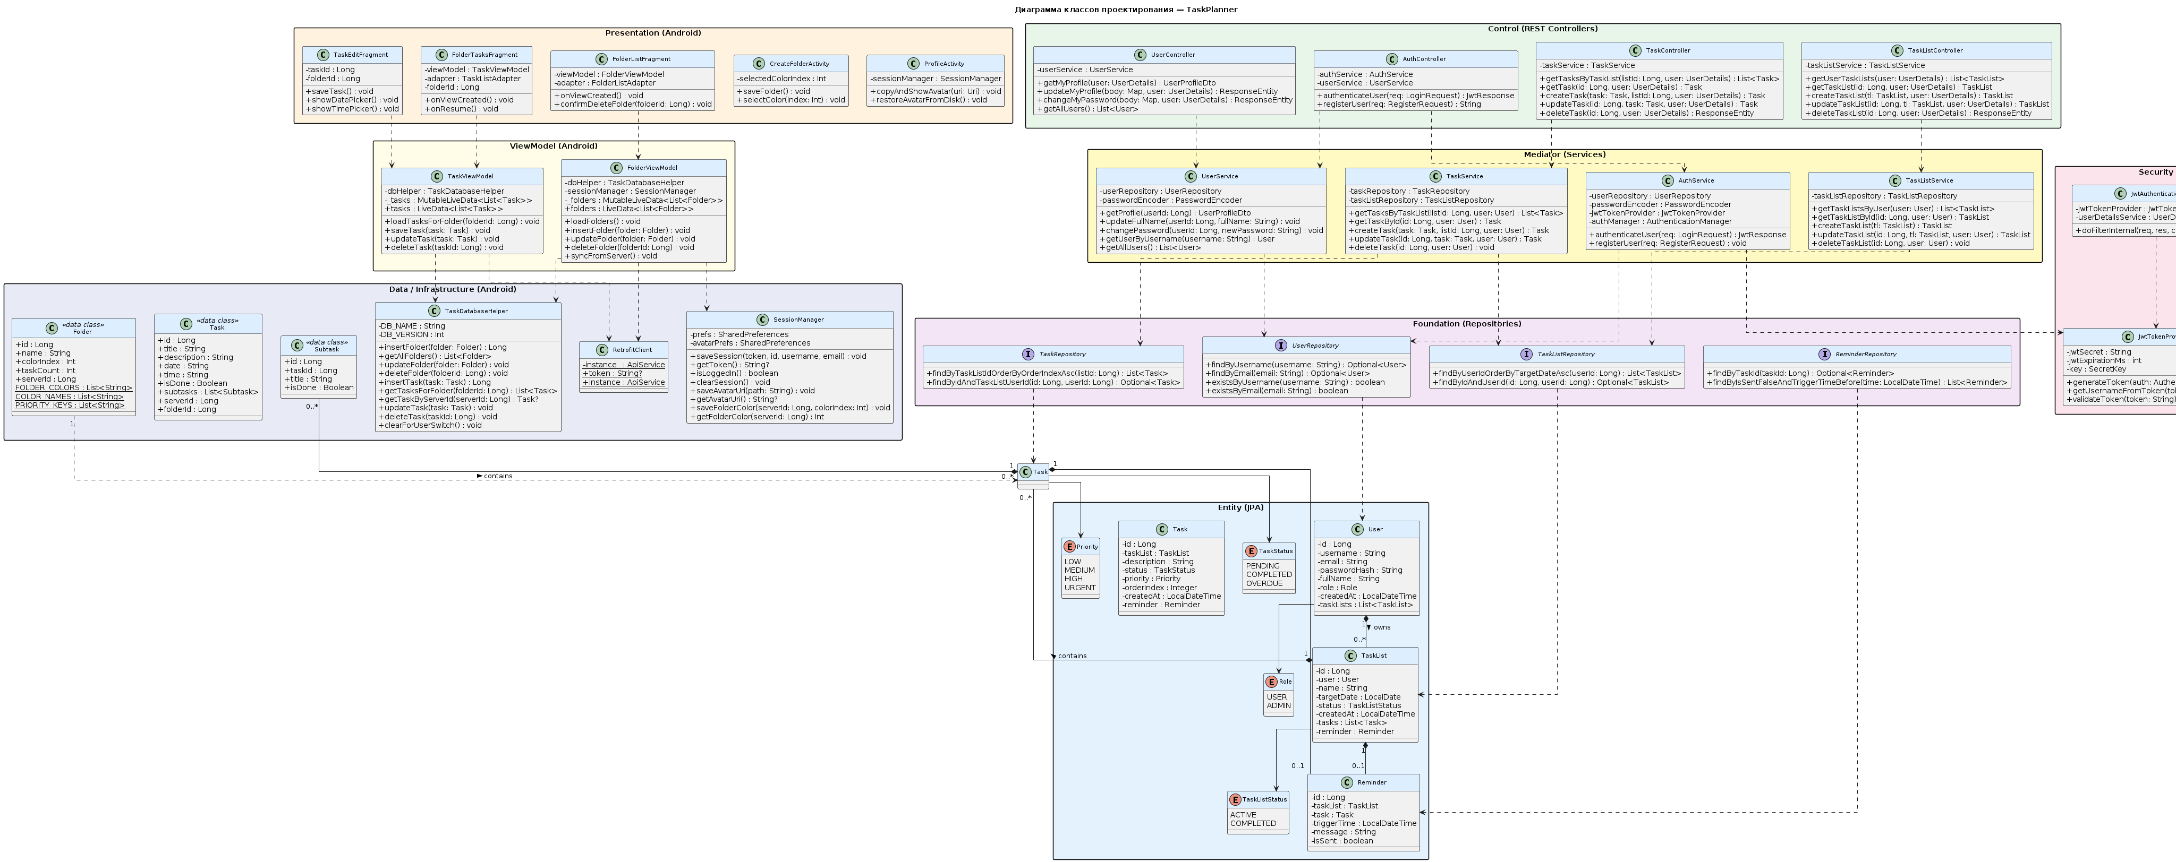
Рисунок 8 – Диаграмма классов
Динамика взаимодействия компонентов системы при выполнении ключевых сценариев описана диаграммами последовательности. На рисунке 9 показан процесс аутентификации пользователя, на рисунке 10 — создание папки, на рисунке 11 — сохранение задачи, на рисунке 12 — удаление папки с каскадным удалением задач.
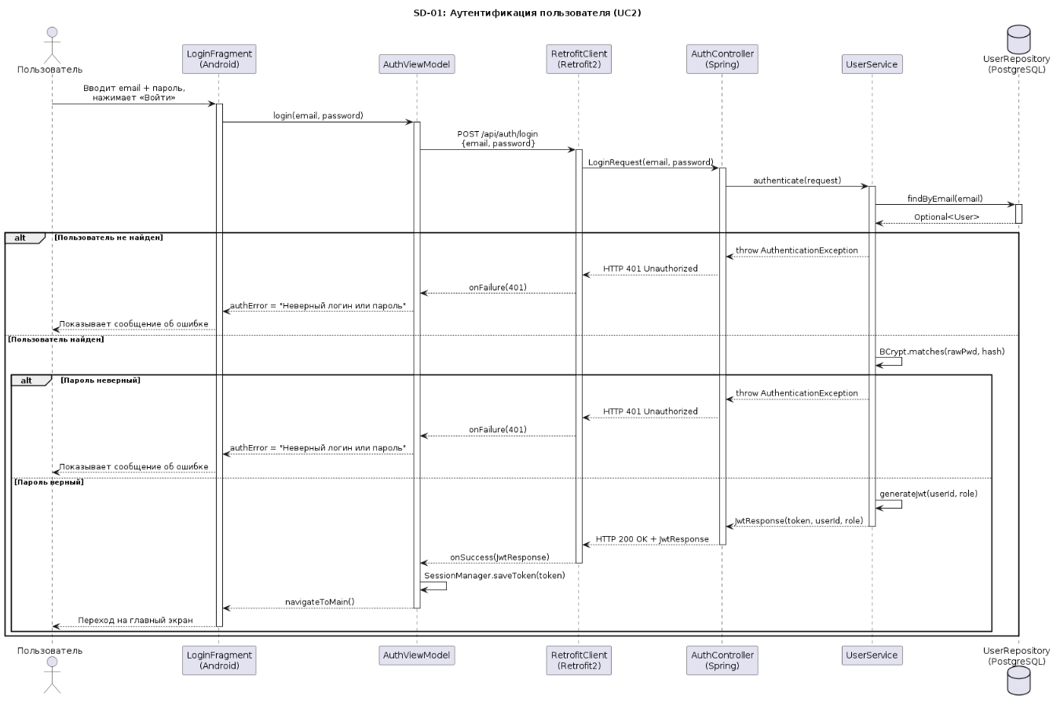
Рисунок 9 – Диаграмма последовательности: аутентификация пользователя
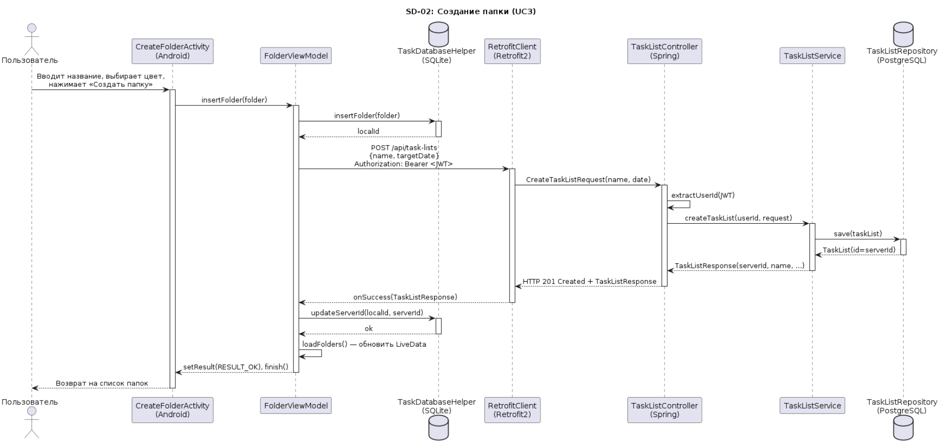
Рисунок 10 – Диаграмма последовательности: создание папки

Рисунок 11 – Диаграмма последовательности: сохранение задачи
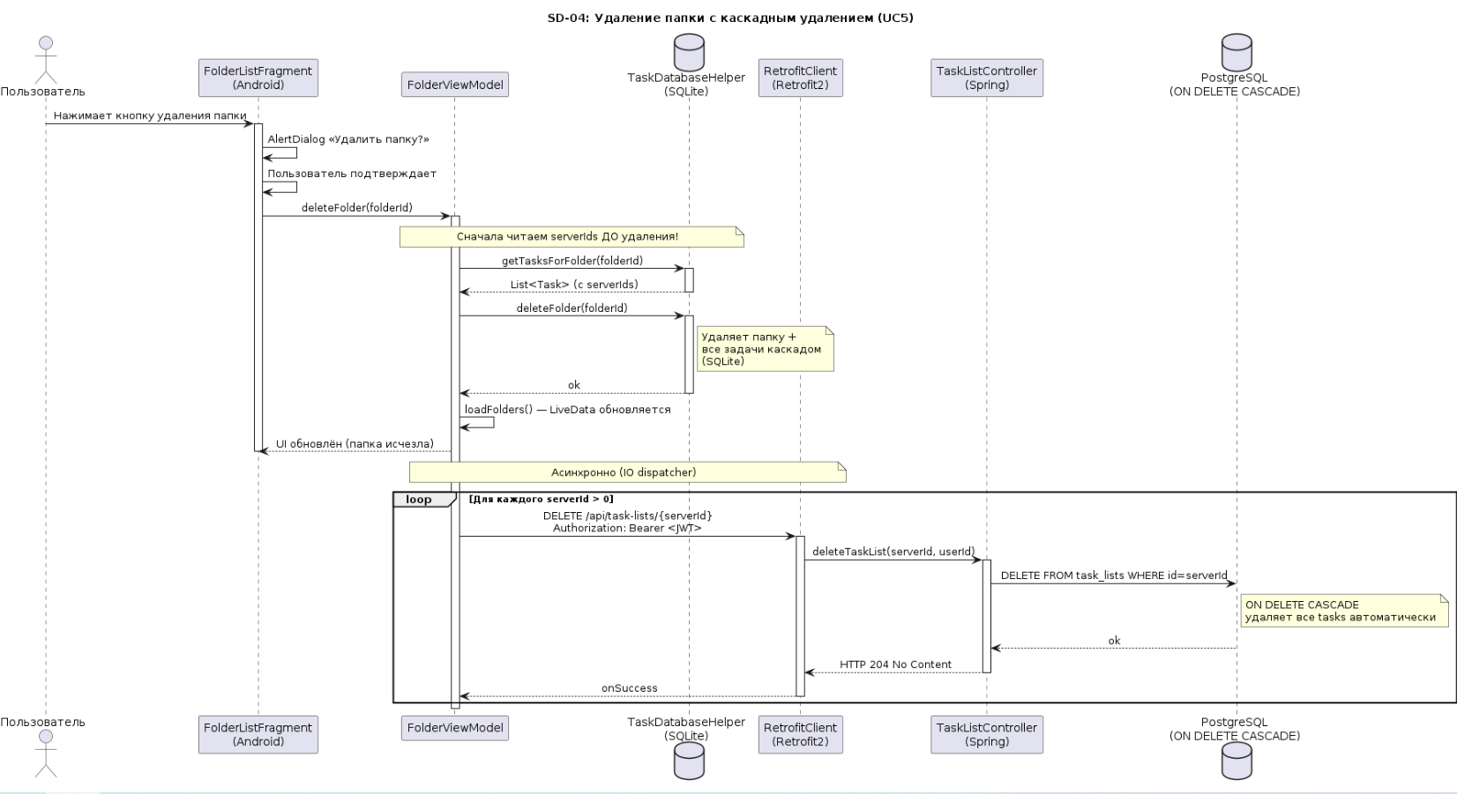
Рисунок 12 – Диаграмма последовательности: удаление папки
Диаграммы последовательности демонстрируют путь информации от действия пользователя на экране через ViewModel и HTTP-клиент к серверным контроллерам, сервисам и репозиториям, а также обработку альтернативных сценариев (например, ошибки аутентификации или отсутствия сети). Совместно с диаграммой классов и ER-диаграммой они образуют полную проектную модель системы, на основе которой выполнена реализация.

3 Практическая часть

3.1 Реализация программы
Приложение представляет собой клиент-серверную систему. Клиентская часть — мобильное Android-приложение, разработанное на Kotlin, серверная часть — приложение на Spring Boot, развёрнутое в облачной среде. Взаимодействие осуществляется через REST API с JWT-аутентификацией.
Мобильное приложение содержит восемь экранов, что превышает требование траектории (не менее пяти). При первом запуске пользователь попадает на экран входа (рисунок 13), где вводит логин и пароль. При отсутствии учётной записи доступен переход на экран регистрации.
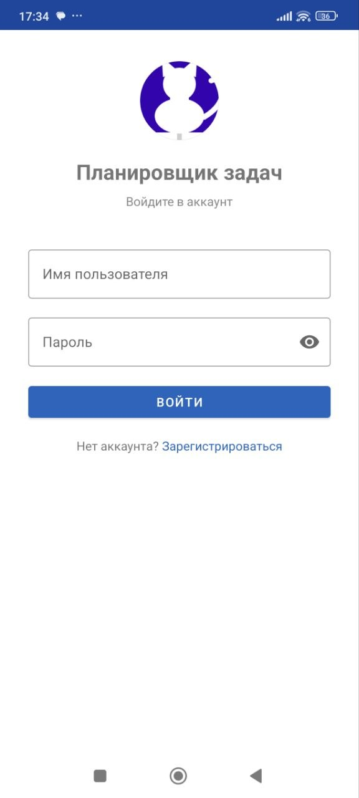  Рисунок 13 – Экран входа в систему | 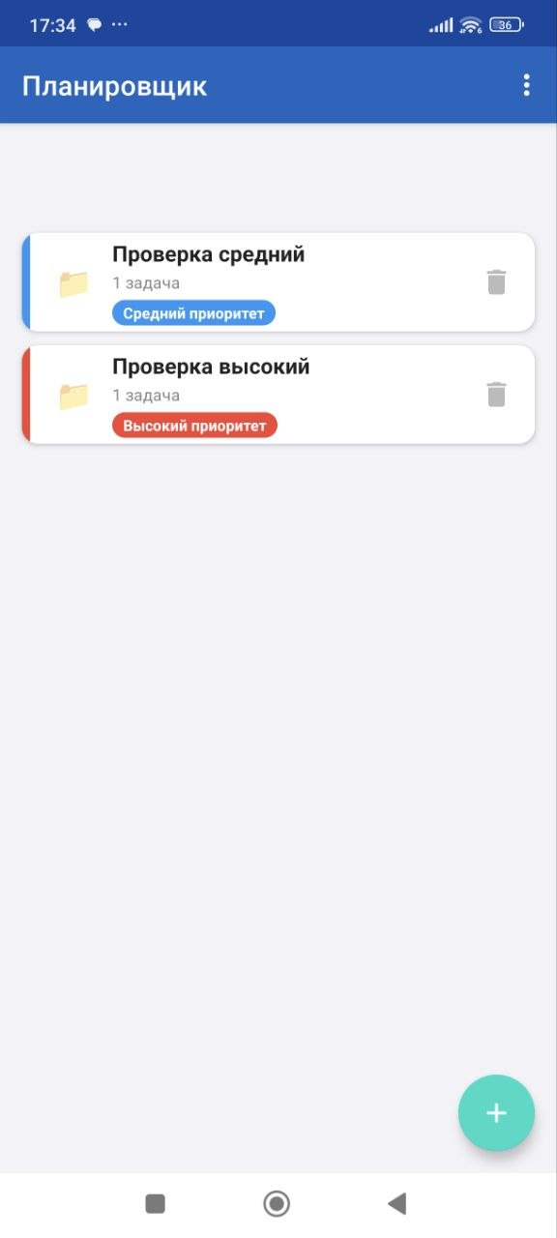  Рисунок 14 – Список папок

После успешного входа открывается главный экран со списком папок (рисунок 14). Каждая папка отображается в виде карточки с цветовой маркировкой приоритета, количеством задач и кнопкой удаления. Кнопка «+» (FAB) открывает экран создания папки, где можно задать название и выбрать один из четырёх уровней приоритета: зелёный (низкий), синий (средний), красный (высокий) и фиолетовый (наивысший).
При нажатии на папку открывается список задач внутри неё (рисунок 15). Задачи снабжены чекбоксами для отметки выполнения. Создание и редактирование задачи выполняется на отдельном экране (рисунок 16), где можно указать название, описание, дату и время, а также добавить подзадачи.
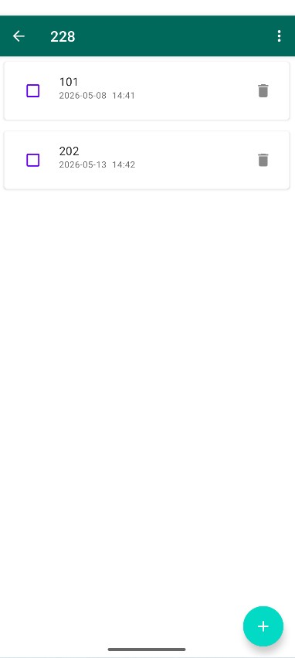  Рисунок 15 – Список задач в папке | 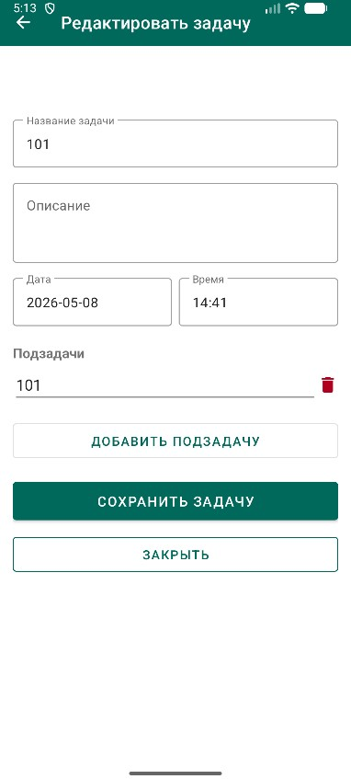  Рисунок 16 – Редактирование задачи

Экран профиля пользователя (рисунок 17) отображает аватар, логин, роль, email, дату регистрации и количество задач, а также позволяет изменить полное имя, сменить пароль и выбрать цветовую тему оформления приложения.
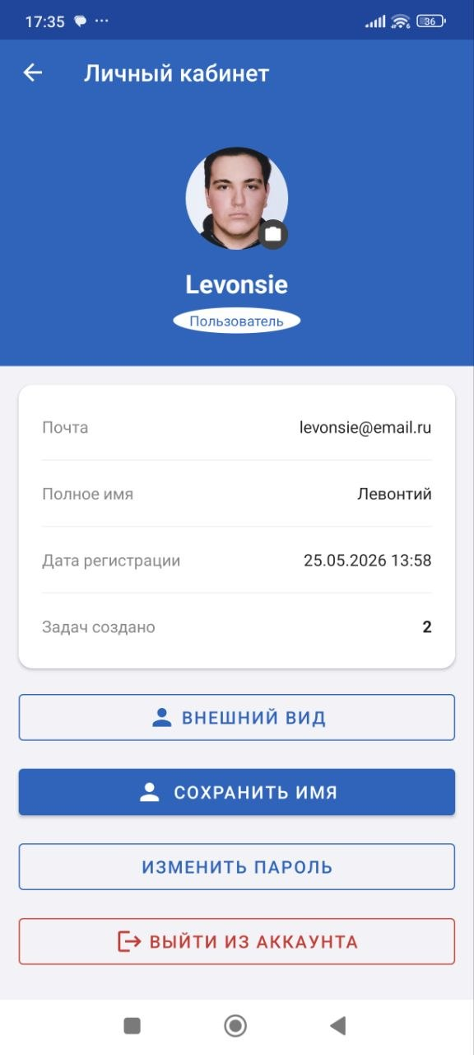
Рисунок 17 – Экран профиля пользователя
Серверная часть реализует бизнес-логику и предоставляет 15 REST-эндпоинтов, разделённых на группы аутентификации (/api/auth), пользователей (/api/users), списков (/api/tasklists) и задач (/api/tasks). Все защищённые эндпоинты требуют валидного JWT-токена. Документация API автоматически генерируется средствами OpenAPI и доступна через Swagger UI. Перечень основных эндпоинтов приведён в таблице 9.
Таблица 9 – Основные эндпоинты REST API
Метод и путь | Назначение
POST /api/auth/register | Регистрация нового пользователя.
POST /api/auth/login | Аутентификация, выдача JWT-токена.
GET /api/users/me | Профиль текущего пользователя.
PATCH /api/users/me | Обновление полного имени.
PATCH /api/users/me/password | Смена пароля.
GET /api/tasklists | Список папок пользователя.
POST /api/tasklists | Создание папки.
PUT /api/tasklists/{id} | Обновление папки.
DELETE /api/tasklists/{id} | Удаление папки (каскадно).
GET /api/tasks/tasklist/{id} | Задачи выбранной папки.
POST /api/tasks/tasklist/{id} | Создание задачи в папке.
PUT /api/tasks/{id} | Обновление задачи.
DELETE /api/tasks/{id} | Удаление задачи.

Безопасность обеспечивается модулем Spring Security: пароли хранятся в виде BCrypt-хешей, сессии не создаются (stateless-режим), а каждый запрос проходит через JWT-фильтр, извлекающий и проверяющий токен. Срок жизни токена ограничен 24 часами, а сам секретный ключ подписи вынесен из исходного кода в конфигурацию приложения. Данные передаются по защищённому соединению HTTPS.
Пользовательский интерфейс построен на компонентах библиотеки Material Design 3: кнопки MaterialButton, карточки MaterialCardView, поля ввода TextInputLayout, плавающая кнопка действия FloatingActionButton и панель навигации MaterialToolbar. Приложение поддерживает пять цветовых тем оформления, выбор которых сохраняется между запусками.
Навигация между экранами организована через стек фрагментов (FragmentManager): экраны списка папок, задач и редактирования задачи объединены в единый поток, а переходы к профилю и настройкам внешнего вида выполнены отдельными активностями. Кнопка «Назад» возвращает пользователя к предыдущему экрану, сохраняя состояние списков.
Важной особенностью приложения является поддержка оффлайн-режима. Все данные дублируются в локальной базе SQLite, поэтому создание, редактирование и просмотр задач возможны даже при отсутствии сети. Изменения, выполненные в оффлайн-режиме, синхронизируются с сервером автоматически при восстановлении соединения. Напоминания о задачах реализованы средствами планировщика Android и доставляются пользователю в виде push-уведомлений в указанные дату и время.
Серверная часть развёрнута в облачной среде Railway, что обеспечивает её доступность для мобильного клиента из любой точки. Исходный код проекта (клиент и сервер) размещён в публичном репозитории системы контроля версий Git: https://github.com/LevontiyVeliki/course-project.

3.2 Тестирование
Тестирование приложения проводилось с использованием инструментов JUnit, Robolectric (среда для запуска Android-кода на JVM без эмулятора), Mockito (создание mock-объектов) и JaCoCo (измерение покрытия кода). Основное внимание уделено модульному тестированию слоя данных, как наиболее критичного для целостности информации.
Всего реализовано 39 модульных тестов, объединённых в классы TaskDatabaseHelperTest (24 теста, работа с локальной базой), DataClassTest (14 тестов, проверка моделей данных) и ExampleUnitTest. Все тесты пройдены успешно, провалов не зафиксировано. Сводка результатов запуска приведена в таблице 10.
Таблица 10 – Результаты запуска модульных тестов
Класс тестов | Тестов | Провалено | Время
TaskDatabaseHelperTest | 24 | 0 | 25,3 с
DataClassTest | 14 | 0 | 0,1 с
ExampleUnitTest | 1 | 0 | 0,0 с
Итого | 39 | 0 | —

Тесты проверяют ключевые сценарии: вставку, чтение, обновление и удаление задач и папок, фильтрацию задач по папке, каскадное удаление подзадач при удалении задачи, а также корректность работы data-классов и цветовой палитры приоритетов. Пример теста, проверяющего фильтрацию задач по папке, приведён ниже.
@Test
fun getTasksForFolder_returnsOnlyFolderTasks() {
val folderA = db.insertFolder(Folder(name = "Папка А"))
val folderB = db.insertFolder(Folder(name = "Папка Б"))
db.insertTask(Task(title = "А1", folderId = folderA))
db.insertTask(Task(title = "А2", folderId = folderA))
db.insertTask(Task(title = "Б1", folderId = folderB))

val tasksA = db.getTasksForFolder(folderA)
assertEquals(2, tasksA.size)
assertTrue(tasksA.all { it.folderId == folderA })
}
По данным отчёта JaCoCo, покрытие слоя данных (data) составляет около 97 % по инструкциям. Детализация покрытия по классам приведена в таблице 11.
Таблица 11 – Покрытие классов слоя данных (JaCoCo)
Класс | Инструкции | Строки | Методы
Task | 100 % | 100 % | 100 %
Subtask | 100 % | 100 % | 100 %
Folder | 100 % | 100 % | 100 %
TaskDatabaseHelper | 97 % | 94 % | 95 %

Слои пользовательского интерфейса, сетевого взаимодействия и аутентификации требуют запущенного эмулятора (инструментальные тесты) и не учитываются в unit-покрытии. Таким образом, требование методических указаний о покрытии основного слоя бизнес-логики тестами более чем на 40 % выполнено.
Для серверной части проведён статический анализ кода инструментом SonarQube. Сравнение показателей качества до и после рефакторинга приведено в таблице 12.
Таблица 12 – Показатели качества кода до и после рефакторинга (SonarQube)
Категория | До | После
Ошибки (Bugs) | 3 | 0
Уязвимости (Vulnerabilities) | 1 | 0
Запахи кода (Code Smells) | 12 | 4
Дублирование кода | 8 % | 3 %
Технический долг | 2 ч 30 мин | 40 мин

В ходе рефакторинга устранена потенциальная ошибка разыменования null в сервисе задач (метод updateTask стал использовать orElseThrow вместо get), секретный ключ JWT вынесен из исходного кода в конфигурацию, а дублирующийся код преобразования сущностей в DTO выделен в отдельные классы-мапперы. Критических ошибок, влияющих на работу приложения, не обнаружено.

3.3 Структура программы
Структура проекта соответствует принципам объектно-ориентированного программирования и многоуровневой архитектуры PCMEF. Проект разделён на два модуля: серверный (taskplanner-server, Java/Spring Boot) и клиентский (Android, Kotlin). Структура пакетов серверной части организована по слоям архитектуры и приведена ниже.
taskplanner-server/
└── src/main/java/com/levon/taskplanner/
├── controller/ ← слой Control (REST-контроллеры)
│ ├── AuthController.java
│ ├── TaskListController.java
│ ├── TaskController.java
│ └── UserController.java
├── service/ ← слой Mediator (бизнес-логика)
│ ├── UserService.java
│ ├── TaskListService.java
│ └── TaskService.java
├── entity/ ← слой Entity (JPA-сущности)
│ ├── User.java / TaskList.java / Task.java
│ └── enums/ (Role, Priority, TaskStatus)
├── repository/ ← слой Foundation (репозитории)
│ ├── UserRepository.java
│ ├── TaskListRepository.java
│ └── TaskRepository.java
├── security/ ← JWT-фильтр и провайдер токенов
├── dto/ ← объекты передачи данных
└── config/ ← Security, OpenAPI, обработка ошибок
Клиентская часть организована по пакетам ui (фрагменты, адаптеры, ViewModel), data (модели и работа с SQLite), api (Retrofit-клиент), auth (управление сессией) и notifications (push-уведомления). Ниже приведено описание ключевых файлов и фрагментов кода.
Folder.kt — модель данных папки на клиенте. Содержит идентификатор, название, индекс цвета (приоритет), счётчик задач и серверный идентификатор для синхронизации.
data class Folder(
val id: Long = 0L,
val name: String,
val colorIndex: Int = 0, // индекс приоритета
val taskCount: Int = 0,
val serverId: Long = -1L // -1 = ещё не синхронизирована
) : Serializable {
companion object {
val FOLDER_COLORS = listOf(
"#4CAF50", // LOW Низкий
"#2196F3", // MEDIUM Средний
"#F44336", // HIGH Высокий
"#9C27B0" // URGENT Наивысший
)
}
}
Task.kt — модель задачи и подзадачи. Задача хранит название, описание, дату, время, признак выполнения и список подзадач.
data class Task(
val id: Long = 0L,
val title: String,
val description: String = "",
val date: String = "", // yyyy-MM-dd
val time: String = "", // HH:mm
val isDone: Boolean = false,
val subtasks: List<Subtask> = emptyList(),
val serverId: Long = -1L,
val folderId: Long = -1L
) : Serializable
RetrofitClient.kt — единая точка доступа к серверному API. Перехватчик автоматически добавляет JWT-токен в заголовок Authorization каждого запроса.
object RetrofitClient {
const val BASE_URL =
"https://taskplanner-server-production.up.railway.app/"
var token: String? = null

private val authInterceptor = Interceptor { chain ->
val t = token
val req = if (!t.isNullOrEmpty())
chain.request().newBuilder()
.addHeader("Authorization", "Bearer $t").build()
else chain.request()
chain.proceed(req)
}
}
User.java — JPA-сущность пользователя на сервере. Аннотация @Entity связывает класс с таблицей users; класс содержит бизнес-методы (например, проверку роли администратора).
@Entity
@Table(name = "users")
public class User {
@Id
@GeneratedValue(strategy = GenerationType.IDENTITY)
private Long id;
@Column(nullable = false, unique = true, length = 50)
private String username;
@Column(name = "password_hash", nullable = false)
private String passwordHash;
@Enumerated(EnumType.STRING)
private Role role = Role.USER;

public boolean isAdmin() {
return Role.ADMIN.equals(this.role);
}
}
UserRepository.java — репозиторий слоя Foundation. Наследует JpaRepository и объявляет методы поиска и проверки существования пользователя.
@Repository
public interface UserRepository
extends JpaRepository<User, Long> {
Optional<User> findByUsername(String username);
Optional<User> findByEmail(String email);
boolean existsByUsername(String username);
boolean existsByEmail(String email);
}
AuthController.java — контроллер слоя Control, принимающий запросы аутентификации и регистрации.
@RestController
@RequestMapping("/api/auth")
public class AuthController {
@PostMapping("/login")
public ResponseEntity<JwtResponse> login(
@Valid @RequestBody LoginRequest req) {
return ResponseEntity.ok(
authService.authenticateUser(req));
}

@PostMapping("/register")
public ResponseEntity<?> register(
@Valid @RequestBody RegisterRequest req) {
authService.registerUser(req);
return ResponseEntity.ok("User registered");
}
}
UserService.java — сервис слоя Mediator. Реализует регистрацию (с проверкой уникальности логина и email) и аутентификацию (с проверкой BCrypt-хеша и выдачей JWT).
@Service
@Transactional
public class UserService implements IUserService {
public JwtResponse authenticate(LoginRequest req) {
User user = userRepository.findByEmail(req.email())
.orElseThrow(() ->
new AuthenticationException("Неверный логин"));
if (!passwordEncoder.matches(
req.password(), user.getPasswordHash()))
throw new AuthenticationException("Неверный логин");
String token = jwtService.generateToken(user);
return new JwtResponse(token, "Bearer", ...);
}
}
TaskList.java — JPA-сущность списка дел. Связана отношением «многие-к-одному» с пользователем и «один-ко-многим» с задачами; каскадное удаление обеспечивается параметром cascade = CascadeType.ALL.
@Entity
@Table(name = "task_lists")
public class TaskList {
@Id @GeneratedValue(strategy = GenerationType.IDENTITY)
private Long id;
@ManyToOne(fetch = FetchType.LAZY)
@JoinColumn(name = "user_id", nullable = false)
private User user;
@Column(nullable = false, length = 100)
private String name;
@Column(name = "target_date", nullable = false)
private LocalDate targetDate;
@OneToMany(mappedBy = "taskList",
cascade = CascadeType.ALL, orphanRemoval = true)
private List<Task> tasks = new ArrayList<>();
}
TaskMapper.java — класс-маппер (паттерн Data Mapper), преобразующий JPA-сущность в DTO-объект ответа. Он отделяет внутреннюю структуру сущности от контракта REST API.
@Component
public class TaskMapper {
public TaskResponse toResponse(Task task) {
return new TaskResponse(
task.getId(),
task.getTaskList().getId(),
task.getDescription(),
task.getStatus().name(),
task.getPriority().name(),
task.getCreatedAt());
}
}
JwtTokenProvider.java — компонент слоя безопасности, отвечающий за генерацию и проверку JWT-токенов. Секретный ключ подписи читается из конфигурации приложения, а в полезную нагрузку токена помещаются идентификатор и роль пользователя.
@Component
public class JwtTokenProvider {
@Value("${jwt.secret}")
private String secret;

public String generateToken(User user) {
return Jwts.builder()
.setSubject(user.getId().toString())
.claim("role", user.getRole().name())
.setExpiration(new Date(
System.currentTimeMillis() + 86_400_000))
.signWith(key()).compact();
}
}
TaskService.createTask — метод сервисного слоя, создающий задачу в папке. Перед сохранением выполняется проверка прав доступа: папка должна принадлежать текущему пользователю, иначе выбрасывается исключение AccessDeniedException.
@Override
public TaskResponse createTask(Long userId,
CreateTaskRequest request) {
TaskList list = taskListRepository
.findByIdAndUserId(request.taskListId(), userId)
.orElseThrow(() ->
new AccessDeniedException("Нет доступа к папке"));
Task task = new Task();
task.setTaskList(list);
task.setDescription(request.description());
task.setStatus(TaskStatus.PENDING);
return mapper.toResponse(taskRepository.save(task));
}
Конфигурация серверного приложения вынесена в файл application.properties, где задаются параметры подключения к базе данных PostgreSQL, секретный ключ JWT и настройки документации OpenAPI. Это позволяет менять параметры окружения (например, при локальном запуске и развёртывании в облаке) без изменения исходного кода. Сборка серверной части выполняется системой Maven, клиентской — Gradle; зависимости описаны в файлах pom.xml и build.gradle.kts соответственно.
Таким образом, структура программы строго следует слоям архитектуры PCMEF: каждый класс размещён в пакете, соответствующем его роли, а зависимости направлены сверху вниз. Это обеспечивает читаемость кода, упрощает его сопровождение и тестирование, а также позволяет независимо развивать клиентскую и серверную части.
Применённые паттерны проектирования. В проекте использованы шаблоны Data Mapper (классы-мапперы отделяют JPA-сущности от DTO-объектов REST API), Identity Map (реализован через кэш первого уровня Hibernate и локальную базу SQLite на клиенте) и Lazy Load (отложенная загрузка связанных коллекций через FetchType.LAZY). Применение этих паттернов снизило дублирование кода и обеспечило независимость доменной модели от контракта API.

Заключение
В процессе разработки курсового проекта были выполнены следующие задачи:
- разработано клиент-серверное программное обеспечение, удовлетворяющее требованиям траектории «Мобильная разработка»;
- спроектирована и реализована многоуровневая архитектура на основе паттерна PCMEF с применением шаблонов Data Mapper, Identity Map и Lazy Load;
- реализован мобильный клиент на Kotlin с восемью экранами и серверная часть на Spring Boot с 15 REST-эндпоинтами;
- спроектирована реляционная база данных PostgreSQL с поддержкой каскадного удаления и индексирования;
- реализована безопасная аутентификация на основе JWT и хеширования паролей BCrypt;
- обеспечена работа в оффлайн-режиме за счёт локального кэширования в SQLite;
- проведено модульное тестирование (39 тестов, покрытие слоя данных около 97 %) и статический анализ кода;
- исходный код размещён в открытом репозитории Git.
В качестве перспектив развития проекта можно выделить расширение функциональности: добавление повторяющихся задач, совместного доступа к спискам, тегов и поиска, а также повышение покрытия инструментальными тестами слоёв пользовательского интерфейса и сетевого взаимодействия. Архитектура приложения, построенная на принципах разделения ответственности, позволяет вносить эти улучшения без существенной переработки существующего кода.
По завершении работы все цели и задачи, поставленные во введении, были выполнены. Разработанное приложение «Task Planner» предоставляет пользователю удобный инструмент для планирования задач и демонстрирует владение полным циклом разработки программного обеспечения — от анализа требований и проектирования до реализации, тестирования и развёртывания.

Список литературы
- Папикян, Л.А. Исходный код проекта «Task Planner» (мобильное приложение и сервер) [Электронный ресурс]. — URL: https://github.com/LevontiyVeliki/course-project (дата обращения: 03.06.2026).
- Уолс, К. Программирование под Android для профессионалов. — СПб.: Питер, 2021. — 640 с.
- Филлипс, Б., Стюарт, К., Марсикано, К. Android. Программирование для профессионалов. — СПб.: Питер, 2020. — 736 с. — ISBN 978-5-4461-1480-7.
- Гриффитс, Д., Гриффитс, Д. Head First. Программирование для Android на Kotlin. — СПб.: Питер, 2019. — 752 с. — ISBN 978-5-4461-1213-1.
- Жемеров, Д., Исакова, С. Kotlin в действии. — М.: ДМК Пресс, 2018. — 402 с. — ISBN 978-5-97060-497-6.
- Уоллс, К. Spring в действии. — М.: ДМК Пресс, 2021. — 544 с. — ISBN 978-5-97060-892-9.
- Космина, Ю., Харроп, Р. Spring 6. Профессиональная разработка. — Apress, 2023. — 1100 с.
- Документация Spring Boot [Электронный ресурс]. — URL: https://spring.io/projects/spring-boot (дата обращения: 01.05.2026).
- Фаулер, М. Шаблоны корпоративных приложений. — М.: Вильямс, 2018. — 544 с. — ISBN 978-5-6040724-1-4.
- Гамма, Э., Хелм, Р., Джонсон, Р., Влиссидес, Дж. Приёмы объектно-ориентированного проектирования. Паттерны проектирования. — СПб.: Питер, 2020. — 368 с. — ISBN 978-5-4461-1595-8.
- Мартин, Р. Чистая архитектура. Искусство разработки программного обеспечения. — СПб.: Питер, 2019. — 352 с. — ISBN 978-5-4461-0772-8.
- Мартин, Р. Чистый код: создание, анализ и рефакторинг. — СПб.: Питер, 2019. — 464 с. — ISBN 978-5-4461-0960-9.
- Фаулер, М. Рефакторинг. Улучшение проекта существующего кода. — М.: Вильямс, 2019. — 448 с. — ISBN 978-5-6041394-2-2.
- Эванс, Э. Предметно-ориентированное проектирование (DDD). — М.: Вильямс, 2017. — 448 с. — ISBN 978-5-8459-1597-9.
- Ричардсон, К. Микросервисы. Паттерны разработки и рефакторинга. — СПб.: Питер, 2019. — 544 с. — ISBN 978-5-4461-0996-8.
- Документация Spring Framework [Электронный ресурс]. — URL: https://docs.spring.io (дата обращения: 01.05.2026).
- Android Developers. Официальная документация [Электронный ресурс]. — URL: https://developer.android.com (дата обращения: 01.05.2026).
- Material Design 3. Guidelines [Электронный ресурс]. — URL: https://m3.material.io (дата обращения: 01.05.2026).
- Jones, M., Bradley, J., Sakimura, N. RFC 7519: JSON Web Token (JWT). — IETF, 2015.
- Fielding, R. Architectural Styles and the Design of Network-based Software Architectures. — University of California, Irvine, 2000.
- PostgreSQL Documentation [Электронный ресурс]. — URL: https://www.postgresql.org/docs (дата обращения: 01.05.2026).
- OpenAPI Specification 3.1 [Электронный ресурс]. — URL: https://spec.openapis.org (дата обращения: 01.05.2026).
- Бек, К. Экстремальное программирование: разработка через тестирование. — СПб.: Питер, 2017. — 224 с. — ISBN 978-5-4461-0468-0.

